张湾街道组织街道党员干部开展警示教育系列活动

1、组织100余人观看警示教育片《丧失底线的代价》
“发生在我们身边的活生生的案例，相信让我们在座的各位震撼的同时，也给大家上了生动的一课。王士金的一步步沦陷，一步步背离群众，最终丧失了作为党员干部应有的底线，为此他本人也付出了惨痛的代价。同志们，希望我们大家引以为戒，坚守底线，决不越雷池一步！”街道纪委书记刘文绪在观看警示教育片《丧失底线的代价》。
9月8日下午，张湾街道组织机关干部、各社区“两委”班子成员、直属各单位负责人共100余人观看警示教育片，看后大家进行了热烈的讨论，大家表示看后深有触动，也会在会后认真撰写心得体会。
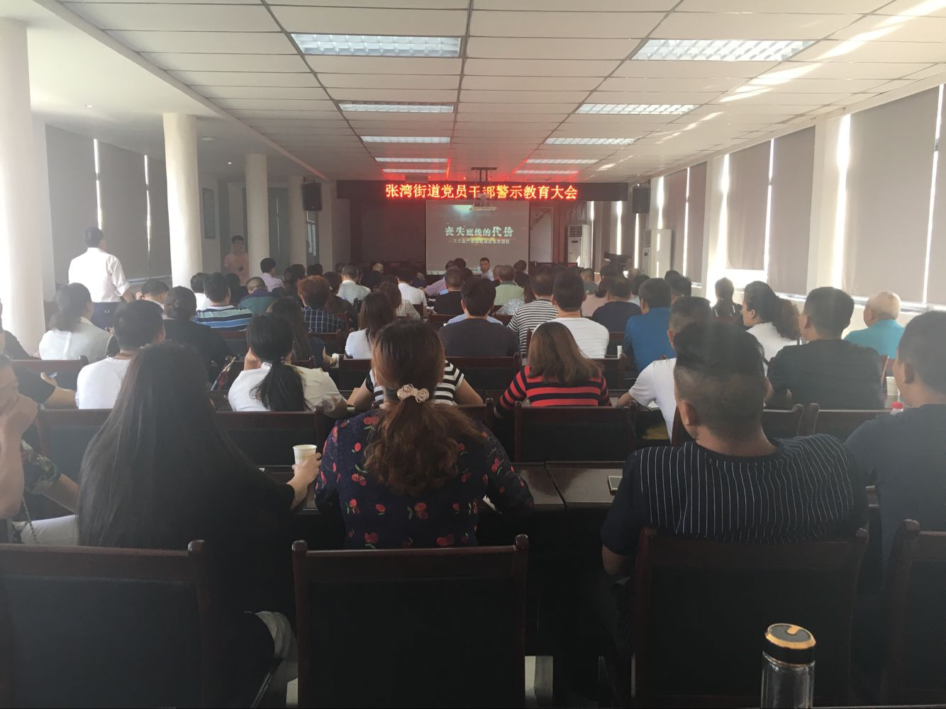
2、组织学习学习理论知识
重点学习党内七部法规知识，选学《中国共产党纪律处分条例》(第六章至第十一章对违反政治纪律、组织纪律、廉洁纪律、群众纪律、工作纪律、生活纪律的处分）和《湖北省行政问责办法》
3、宣读通报，警钟长鸣
街道干部带领大家学习湖北省纪委《关于5起涉及违反中央八项规定精神典型问题的通报》、湖北省纪委《关于运用大数据对精准扶贫政策落实情况监督检查工作典型案例的通报》，希望大家引以为戒，常思贪欲之害，常修为政之德，警钟长鸣。
4、各社区、直属各单位组织观看《巡视利剑》
由中央纪委宣传部、中央巡视办、中央电视台联合制作的电视专题片《巡视利剑》已经陆续更新，张湾街道纪委安排各社区、直属各单位积极组织观看。各社区、各单位也及时上报观看学习、讨论交流情况，图文并茂。
